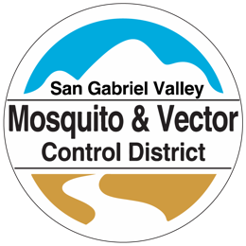 | 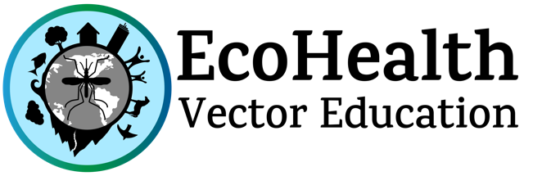

San Gabriel Valley Mosquito and Vector Control District
家長許可和責任免除

本人，_______________________________
(正楷簽名)
特此確認本人的孩子，
_______________________________________________
(正楷簽名)
是
_______________________________________________
年級的學生
____
(老師的名字是 ___________________________________________________)
請勾选下方一項：
- 自願參與聖蓋博谷蚊子和媒介控制區（“SGVMVCD”和“該區）名為“Operation Mosquito G.R.I.D.”的公民科學計劃。

- 不參與聖蓋博谷蚊子和媒介控制區（“SGVMVCD”和“該區）名為“Operation Mosquito G.R.I.D.”的公民科學計劃。

本人明白，參與這項公民科學活動即意味著本人的孩子將會被要求做以下事情：
- 在我們家周圍區域參與公民科學活動
- 披露我們的姓名、位址、電話號碼和電子郵件
- 花時間在戶外尋找死水*
- 處理並傾倒可能含有死水的物品
- 可能拿走會產生積水的物品（經本人許可）
- 在我們家附近安裝一個裝滿水的無毒蚊卵誘捕器
- 按照預先安排的方法（待定）將蚊卵誘捕器和相關物品歸還給 SGVMVCD 工作人員

隱私：
我們的參與者的隱私權對我們來說非常重要。本計畫收集的所有資訊僅用於管理蚊子種群和減少蚊媒疾病。收集姓名、位址和樣本結果僅用於統計目的，不與任何其他機構或組織共用。我們接受不完整的問卷調查，但其會大大降低對實現該計畫的目標的幫助。參與本計畫不會直接導致未經居民許可的任何類型住所到訪或檢查。 但是，標準的住所檢查、監測和疾病調查會定期進行，並且參與者未來可能會以不相關的方式與我們的機構進行互動。
本人明白，任何戶外活動，包括 Operation Mosquito G.R.I.D.，都可能使本人的孩子暴露于蚊蟲叮咬之下。
本人明白，本人有責任確保本人的孩子攜帶驅蟲劑或採取其他預防措施，以防止蚊蟲叮咬。
本人明白，本人的孩子將處理可能含有有害細菌的物品並倒掉其中的積水。
本人明白，本人有責任確保本人的孩子採取諸如戴手套和/或在活動結束後洗手等預防措施。
*死水的定義是不會移動、流動或以其他方式迴圈的停滯積水，且可能含有大量藻類和細菌。
本人特此同意，本人及本人的繼承人、監護人、法定代表和受讓人將承擔 SGVMVCD 及其官員、職員、雇員或代理人因本人的孩子參加名為「Operation Mosquito G.R.I.D. 」的志願者活動而由於本控制區任何官員、職員、雇員或代理人的過失（無論如何引起）造成的傷害、疾病或損害所招致的風險，並且不會對 SGVMVCD 及其官員、職員、雇員或代理人提出索賠或提起訴訟。 此外，本人特此免除並解除本控制區、其官員、職員、雇員和代理人因本人參與這些志願者活動或服務所受到的傷害或損害而招致本人、本人的繼承人、監護人、法定代表或受讓人現在或今後可能提出的所有訴訟、索賠和要求。
簽署文件
本人已閱讀此責任免除和風險承擔協議。本人完全理解其中的條款。本人明白，簽署此協議即意味著本人放棄了實質性的權利，並且本人在沒有任何誘因的情況下自由和自願地簽署此協定。

日期: ______________________

_______________________________
家長或監護人簽名

_______________________________
正楷簽名

